Wiewiórki

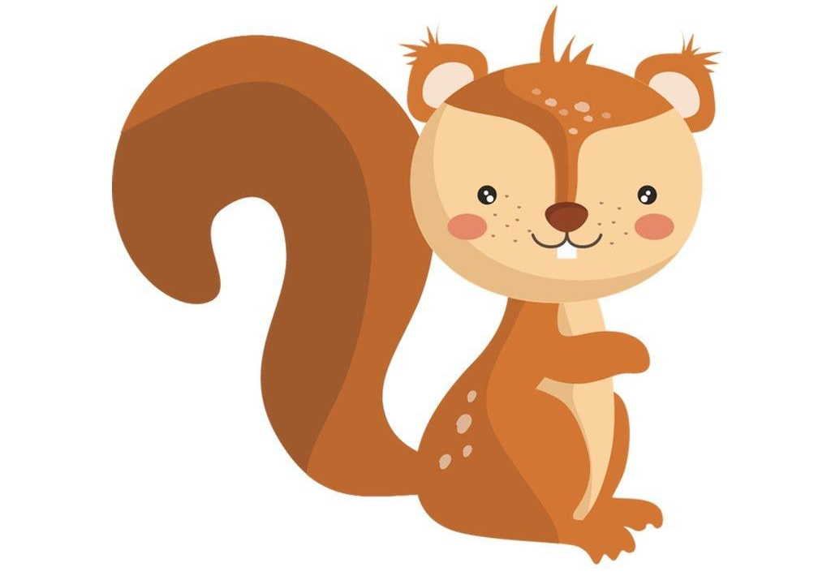

Maj

Tydzień 1: Nasza ojczyzna
- wypowiada się na podstawie wysłuchanego tekstu literackiego
- poznaje symbole i barwy narodowe
- poznaje wiadomości na temat własnego kraju
- poznaje informacje dotyczące Warszawy
- zapoznanie z polskimi tańcami narodowymi
- kultywowanie tradycji narodowych
- rozwijanie zainteresowań przyrodniczych
- rozwijanie sprawności manualnych i ruchowych

Tydzień 2: Tutaj mieszkam
- kształtowanie umiejętności formułowania dłuższych wypowiedzi
- zapoznanie z cechami charakterystycznymi dla środowiska wiejskiego i miejskiego
- zachęcanie do korzystania z dóbr kulturalnych
- rozbudzanie zainteresowań historią i sztuką ludową
- poznanie położenia swojej miejscowości na mapie Polski
- zapoznanie z hymnem Polski i Unii Europejskiej
- poznawanie nazw państw innych niż Polska
- poszerzanie doświadczeń plastycznych i technicznych
- rozwijanie motoryki małej i dużej

Tydzień 3: W zoo
- poszerzanie wiedzy o różnych gatunkach zwierząt
- kształtowanie umiejętności opisywania ilustracji
- kształtowanie umiejętności rozróżniania lewej i prawej strony
- poszerzanie wiedzy o zwierzętach mieszkających w zoo
- kształtowanie rozumienia pojęć matematycznych
- rozwijanie logicznego myślenia

Tydzień 4: Nasi rodzice
- rozwijanie umiejętności tworzenia zagadek
- poszerzanie słownika czynnego
- kształtowanie świadomości własnego ciała
- kształtowanie umiejętności rozpoznawania i nazywania figur geometrycznych
- poznawanie sposobów spędzania wolnego czasu z rodziną
- kształtowanie umiejętności pracy w grupie
- rozwijanie spostrzegawczości i logicznego myślenia
- poszerzanie słownictwa związanego z zawodami

